大梦想 正当时
——与谁同行，决定了你能走多远
聘用公司：深圳慧通商务有限公司（华为全资子公司）
与谁同行，决定了你能走多远——公司简介
华为是全球领先的ICT（信息与通信）基础设施和智能终端提供商，致力于把数字世界带入每个人、每个家庭、每个组织，构建万物互联的智能世界。
华为消费者业务已连续几年实现高速增长，全场景生态战略发展下，手机、PC、平板、可穿戴设备、移动宽带终端、家庭终端、消费者云等均实现健康、快速增长。
深圳慧通商务有限公司为华为投资控股有限公司全资子公司，以市场化的方式面向华为及其他大中型企业提供高端服务，同时为消费者业务提供相关服务。
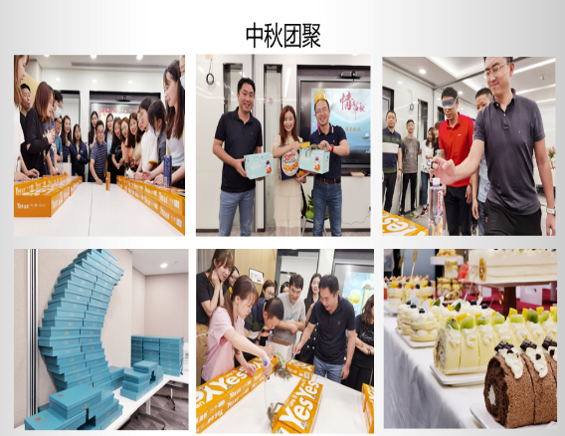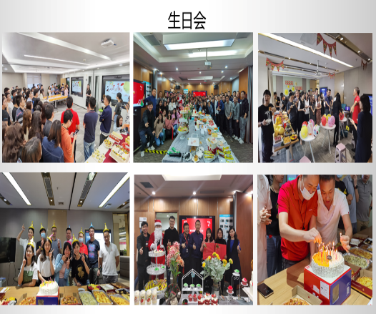
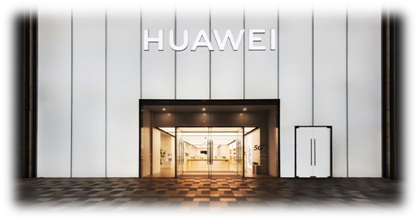

在这里你将代表华为与全球消费者沟通对话
全方位赋能，助你一路成长
具有竞争力的薪酬回报
薪酬福利构成：基本工资+绩效工资+年终奖金+多元化激励奖金+六险一金（含商业保险）+补助+年度体检（根据岗位匹配，具体以面试签约沟通结果为准；年终奖金是否发放及发放金额将视公司业绩、个人绩效综合情况而定）
有温度的工作氛围
我们崇尚简单、高效的工作氛围，为大家提供多元的办公环境，在每个关键的日子为大家送上关怀，还会定期组织文体活动、团建活动等。
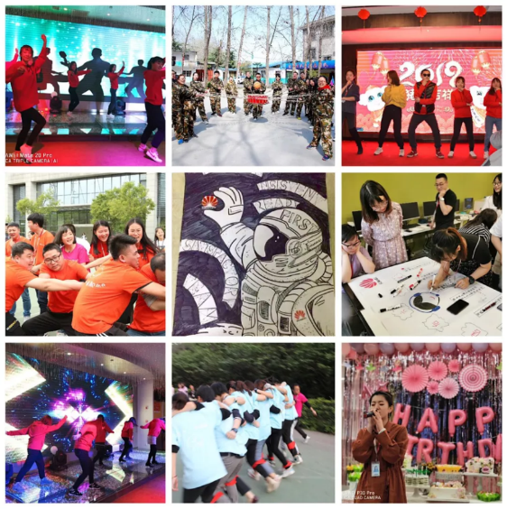

能力多大，舞台就有多大——岗位介绍
岗位 | 职责 | 工作地 | 岗位要求
体验店顾问 | 1、洞察消费者需求，提供创意性解决方案，营造最佳的消费体验；  2、维护店面视觉陈列，开展对外培训课堂及售后服务等；  3、掌握产品及市场活动最新动态，提升消费者满意度，提升品牌形象；  4、培训、辅导门店员工，提升团队专业性、销售能力、门店运营能力。 | 全国（可结合个人意向调配） | 1、优秀的客户服务意识，热爱消费电子行业；  2、良好的团队合作精神，学习和沟通能力强；  3、具备活动策划和数据分析能力优先；  4、本科及以上学历。
终端销售代表 | 1、负责本区域内所有产品的销售工作，对本区域的整体经营目标负责，通过区域沙盘梳理，深入挖掘终端销售机会点，确保目标达成；  2、拓展和维护区域内零售商、代理商、政企等合作伙伴，整合全渠道资源并制定销售解决方案；  3、负责区域内零售门店的管理和运营，通过系列的活动策划，提升消费者体验，提升门店销量和份额；  4、负责一线销售团队的管理和运营，通过制定目标、销售跟进、激励设计、能力提升等动作，提升团队的战斗力。  本岗位含以下方向，根据方向不同，岗位职责略有差别：  产业销售代表、大客户销售代表、渠道销售代表、区域销售代表、政企销售代表、零售门店管理代表等 | 全国（可结合个人意向调配）
线上服务顾问 | 1、为消费者线上服务提供全套解决方案；  2、处理消费者线上业务咨询、投诉建议；  3、收集并整理消费者声音，持续提升服务质量。 | 西安
服务体验顾问 | 1、负责消费者维修需求预处理，提升服务效率；  2、负责消费者咨询和沟通，帮助消费者解决相关售后问题；  3、协助店长组织服务和技术培训，提升服务店技术水平；  4、负责店面消费者声音管理，开展消费者大讲堂等。 | 全国（可结合个人意向调配）
服务技术顾问 | 1、负责终端产品技术支持，解答消费者疑难咨询；  2、受理并解决产品故障问题，提供全套解决方案；  3、负责店面消费者声音管理，开展消费者大讲堂等。 | 全国（可结合个人意向调配）
终端培训师 | 1、负责产品培训规划，并根据规划进行培训全过程跟踪；  2、负责培训课程交付，负责教材开发和对内对外的授课；  3、负责培训项目运营，根据需求设计对应的培训项目，包括需求调研、项目设计、项目开发、项目执行、项目评估检核等。 | 全国（可结合个人意向调配）
合同专员 | 1、负责对销售合同履行过程中的各类事项进行管理，包括合同触发管理、开票管理、验收结算管理等。过程中需要及时发现并解决问题，提升处理效率，规避内外部风险；  2、负责全球销售合同信息触发管理，为公司订货、发货、交付、开票、回款、收入确认等业务提供清洁的合同数据源；  3、负责全球客户合同发票的开具、审核及打印等工作，有效支撑华为公司及时回款；  4、负责全球各类销售及营销采购类业务的结算，包括：营销验收结算、渠道激励费用结算、服务业务结算；  5、负责对全球销售合同履行过程进行例行跟踪管理，对合同进行关闭处理。 | 成都 | 1、本科及以上院校，会计、国际贸易、金融、财务/工商管理、市场营销、统计、语言类专业（英语、小语种）等；  2、语言：英语四级及以上，听说读写熟练，口语能正常交流，小语种专业亦可；  3、熟练操作计算机办公软件系统，熟练运用Excel工具处理数据和报表；  4、主动性强、逻辑思维清晰、良好的沟通、协调能力；工作认真负责、细致、耐心。
服务解决方案工程师 | 1、参与产品开发项目，负责可服务性需求在产品中落地，参与制定服务方案；  2、负责服务产品（如碎屏保等）的开发、测试和上线；  3、负责备件需求计划和安全库存水位，制定对冗余库存的清理建议；  4、负责终端产品技术支持工作，撰写技术指导文档，处理技术问题。 | 西安 | 1、优秀的客户服务意识，热爱消费电子行业；  2、良好的团队合作精神，学习和沟通能力强；  3、具备活动策划和数据分析能力优先；  4、本科及以上学历。
知识专员 | 1、按照技术写作标准，输出可高效解决消费者问题的知识（含英文、西班牙语、阿拉伯语等小语种）；  2、负责设计和优化智能客服的应答流程，提升问题自助解决率；  3、负责知识库平台和智能客服平台的需求管理、测试验证和上线推广。 | 西安

加入我们，开启你的梦想之旅
扫描下方二维码，快速投递简历

HR 联系方式： 付女士 13375335621 邮箱：fuyao13@huawei.com

